Tugas Pertemuan 9

Nama: Fuad Mustamirrul Ishlah  
NIM: 201011400093

**Langkah-Langkah Pembuatan db_penjualan**

1. Log in ke phpMyAdmin dengan user root  
   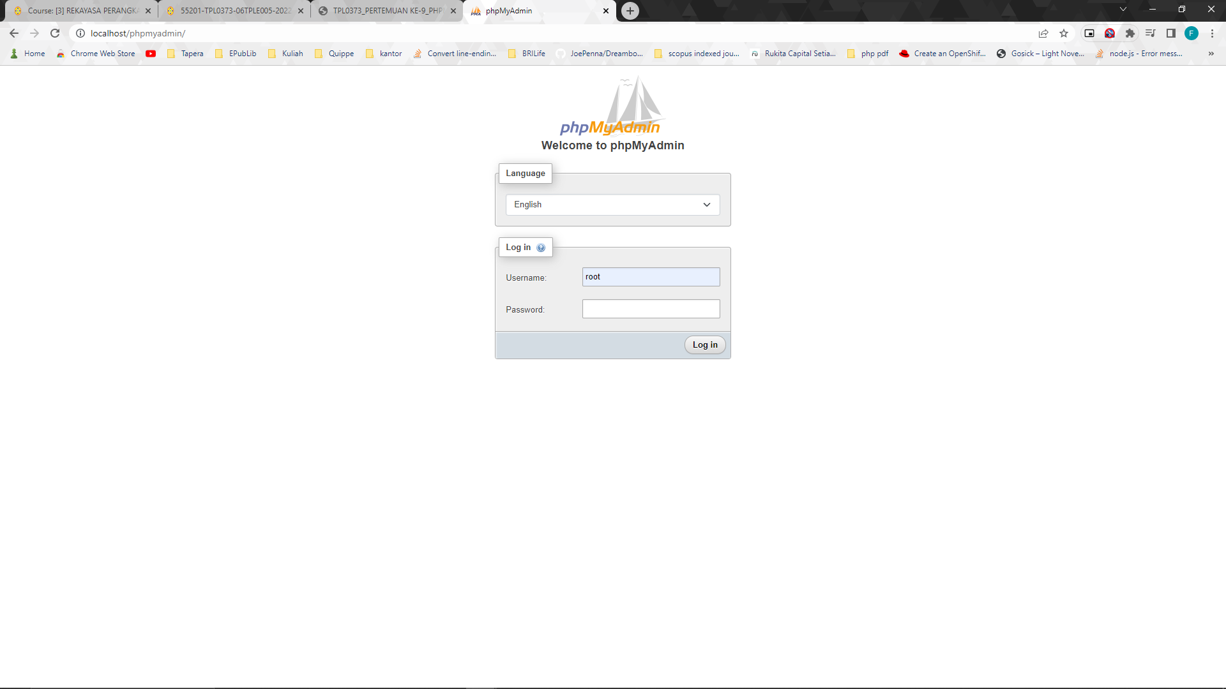
2. Buat database baru dengan nama db_penjualan  
   Graphical user interface, text, application, email

   Description automatically generated
3. Buat tabel baru dengan nama barang  
   Graphical user interface, application, Word

   Description automatically generated  
   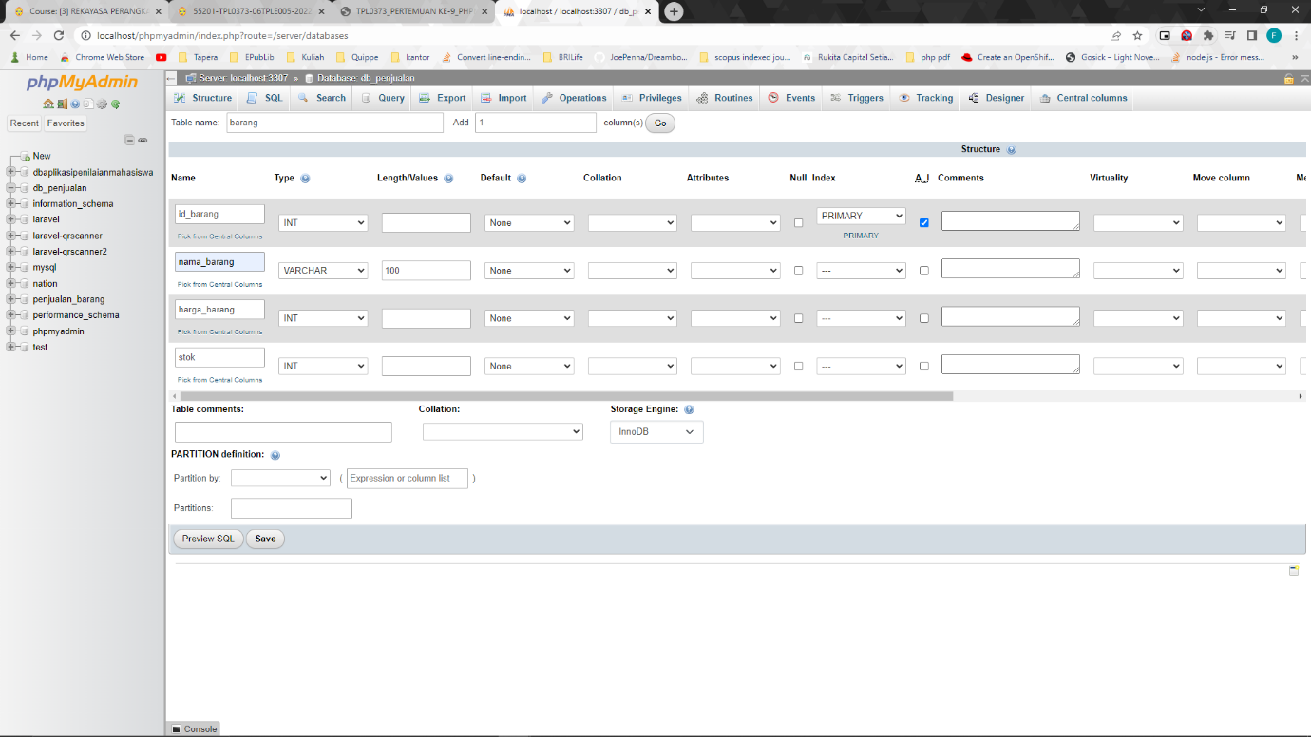
4. Buat tabel baru dengan nama penjualan  
   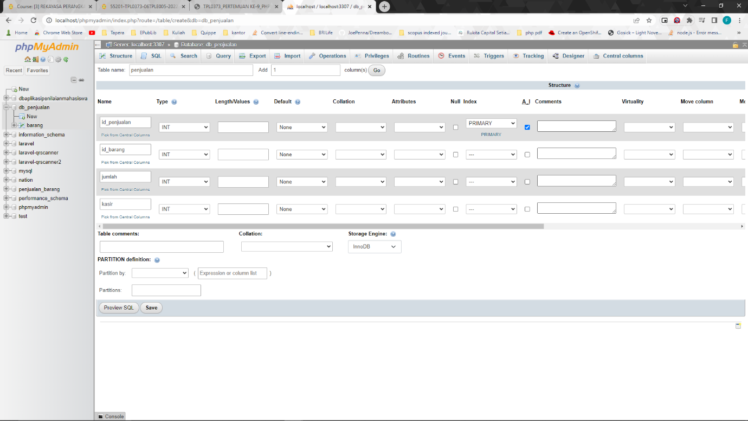
5. Tambahkan index pada field id_barang karena akan dijadikan sebagai foreign key  
   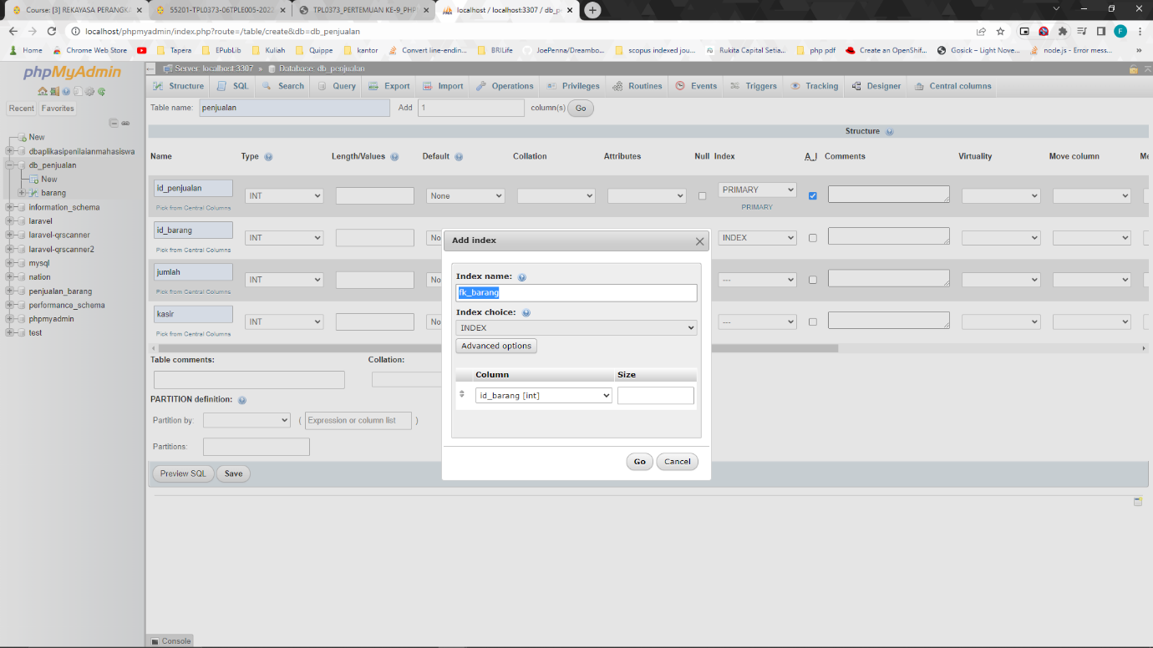
6. Buka halaman designer, kemudian klik pada menu Create Relationship  
   Graphical user interface, application

   Description automatically generated
7. Pilih field id yang akan jadi referensi (barang.id_barang) dan field id yang menjadi foreign key (penjualan.id_barang)
8. Pada pilihan constraint, isi on delete dengan RESTRICT dan on update CASCADE supaya query delete akan dicegah kalau data yang akan di delete pada tabel barang masih direferensikan pada tabel penjualan, dan apabila id dari barang tersebut di-update yang ada pada tabel penjualan juga ikut terupdate  
   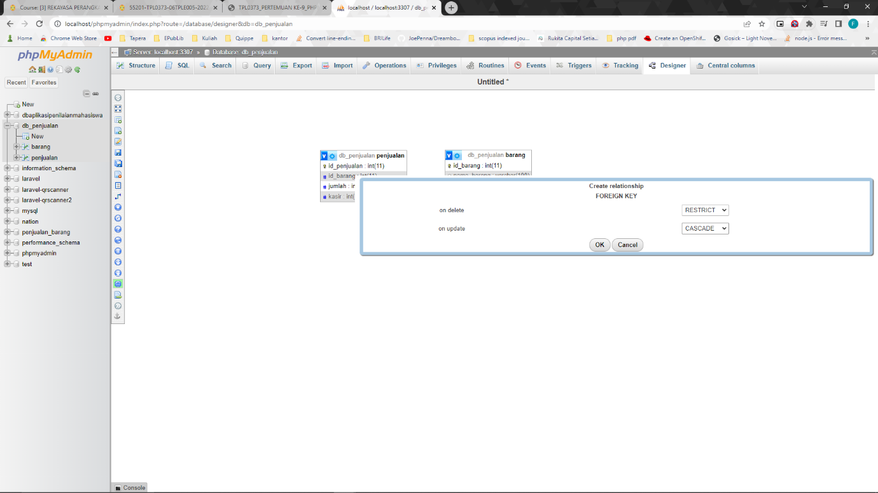
9. Isi tabel barang  
   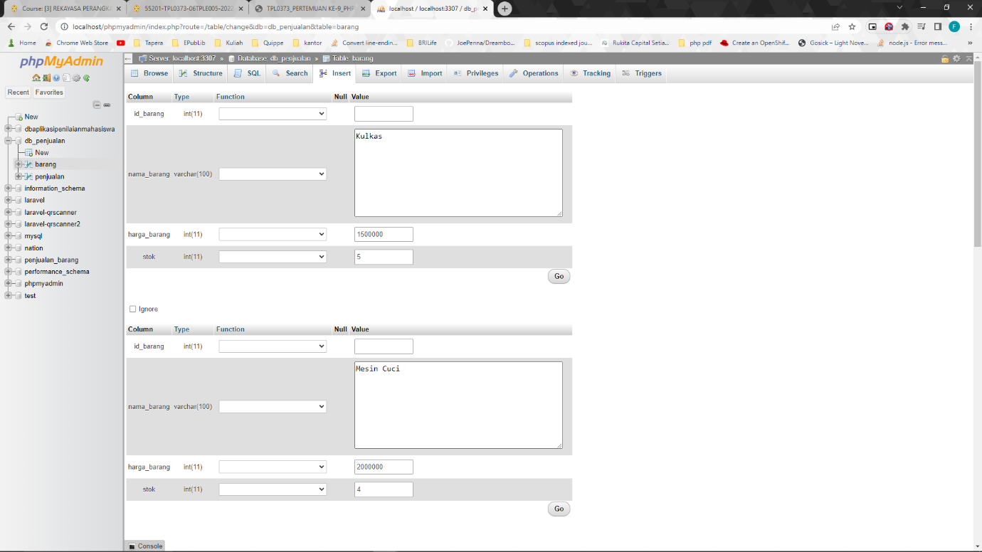
10. Isi tabel penjualan dengan menggunakan barang yang sudah ada pada tabel barang  
    